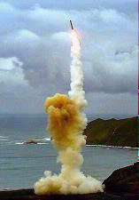
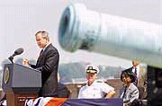

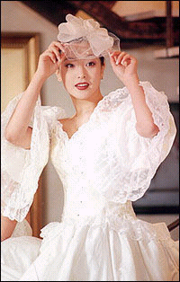
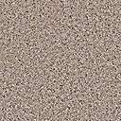姓名：陈泳培
化妆
美国国防部顾问团建议布什总统开展一项“宏伟”的导弹防御计划，该计划称“这种导弹防御体系可在导弹刚发射、飞行过程中和弹道终点三个阶段摧毁敌军的导弹”。如果实施这项计划，美国政府每年需投入100亿美元，而克林顿当时推出的防御计划总共只花费大约600亿美元 详情请进>>>>>
据新华社电 昨日，美国总统布什在华盛顿美国国防大学发表演讲。布什称，美国将致力于建立对付弹道导弹袭击的防御系统（即ＮＭＤ），为了建立这一系统，美国必须突破１９７２年美苏签署的
韩国女性认为割双眼皮根本不算整容，那只是一种普通美容；只有垫高鼻子和将大圆脸削尖的手术，才是整容。许多韩国女性整容前会拿外国明星的照片来要求医生模仿。由于大家的标准差不多，韩式美女就一个样地诞生了，再加上大同小异的化妆方法，于是走在韩国街头，人们看到的尽是模样相似的美女。

26日，钟丽缇为了参加'marie-France'的江南店开张纪念活动访问韩国。届时她向'marie-France'的韩国分店要求'想请金喜善的化妆师为她化妆'。上个月她在香港看到金喜善，当时金喜善为<飞天舞>做宣传，钟丽缇看到貌美如仙的金喜善惊叹不已。

班级：初一3班
E-mail:Lucy248@163.net
电话：（020）84771332

